La triple discriminación contra las mujeres indígenas de Costa Rica
Publicado por LOLYANDREA el 30 JUNIO, 2016
Las mujeres indígenas de Costa Rica son triplemente discriminadas: por ser mujeres, por ser indígenas y por su condición de pobreza. Este es el diagnóstico en que coinciden asesores de Casa Presidencial, el Instituto Nacional de las Mujeres (Inamu) y las organizaciones de las propias mujeres.
David Quirós
Cuatro mujeres indígenas con su piel morena, cabello negro y baja estatura conversan dentro de una casa rodeada por montaña, plantas, un perro y el ruido de la autopista.
Las presentes son integrantes de la Asociación Cultural de Mujeres Indígenas de Quitirrisí, un territorio que está a apenas 30 kilómetros al sureste de la capital del país. “Tenemos la desventaja de vivir cerca de San José”, comenta irónica Cristina Castro, la más risueña de las presentes, “porque el territorio se ha modernizado”.
Esta peculiaridad geográfica aumenta las dificultades que comparten las mujeres de los ocho pueblos indígenas de Costa Rica: bajo nivel de educación formal, dificultad de acceso a la salud, dependencia económica de los hombres, violencia doméstica, entre otros.
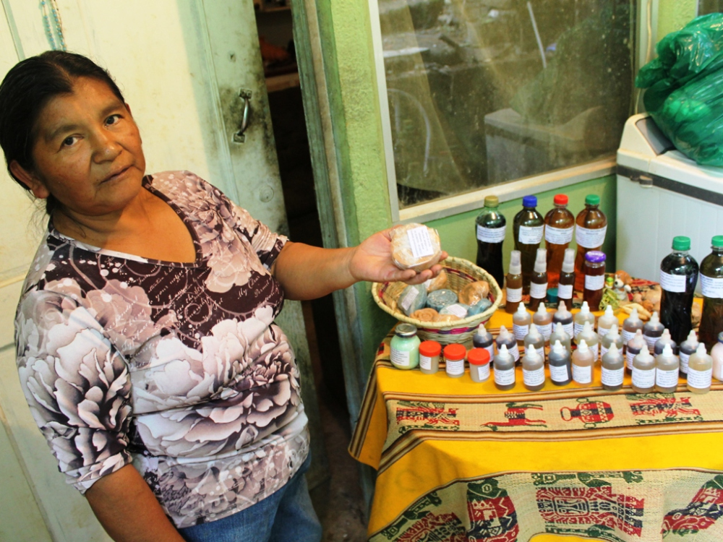
La indígena huetar Zoraida Hernández, de la Asociación Cultural de Mujeres de Quitirrisí, aprendió sobre plantas medicinales como medio para mantenerse, tras separarse de su esposo. Foto: David Quirós.
Quitirrisí: en defensa de lo indígena
El territorio indígena de Quitirrisí mide 963 hectáreas y es habitado por el pueblo huetar. Por su posición geográfica, muchas de su habitantes trabajan en San José, Ciudad Colón o Puriscal, transformando así la cultura tradicional.
Por ello, las mujeres de la asociación intentan “reaprender” los oficios de sus padres y abuelas indígenas, como las artesanías, la medicina y la comida tradicional, para preservar su cultura y complementar sus ingresos.
La coordinadora del Foro de Mujeres Indígenas del Inamu, Valeria Varas -quien ha trabajado con mujeres indígenas por más de 12 años- explica que estos oficios son importantes para el sustento, dada la baja escolaridad de las mujeres indígenas que dificulta otros empleos.
El asesor de temas indígenas de Casa Presidencial, el indígena maleku Geyner Blanco, apunta también que las mujeres en estos pueblos tienen la responsabilidad de transmitir la cultura. Por ende, estas ocupaciones son perfectamente compatibles con su cosmovisión.
Sin embargo, hay otra dificultad para reaprender: es muy difícil conseguir la materia prima (la planta de tule) para hacer sus petates, tejidos, sombreros y canastas artesanales. Esto se debe a los pocos terrenos para sembrar y lo arcillosas de las tierras disponibles.
En el caso de las medicinas tradicionales, la lideresa Zoraida Hernández, de la Asociación Cultural de Mujeres de Quitirrisí, indica que sólo cuatro familias viven de esto en el territorio. Ella comercializa en la Feria Verde de Aranjuez o en la feria de Plaza Víquez (en San José) los extractos curativos de estevia, targua, gavilana, cúrcuma, entre otros.
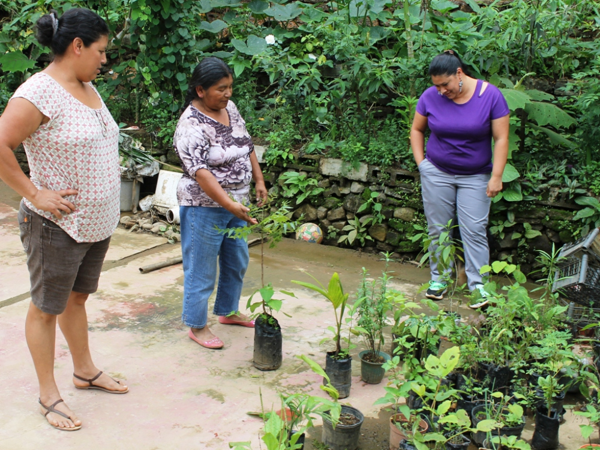Las asociaciones de mujeres indígenas en Costa Rica promueven la recuperación de saberes, como medicina natural o alimentación tradicional. Foto: David Quirós.
Discriminación contra indígenas
Las mujeres enfrentan un panorama difícil dentro de las ya graves circunstancias de los ocho pueblos indígenas. Por ejemplo, según el índice de necesidades básicas insatisfechas (NBI), en Costa Rica el 40% de la población tiene al menos una necesidad insatisfecha, mientras en los pueblos indígenas alcanza casi el 100%.
Las NBI miden el acceso a albergue digno, a vida saludable, a conocimientos (educación formal) y a bienes y servicios. Las estadísticas más recientes para este índice corresponden a datos del 2000, recopilados por el Inamu en 2006 en el estudio “Las mujeres indígenas: estadísticas de la exclusión”.
Aún y cuando el Inamu señala que las variables que miden las NBI son muy limitadas para entender la realidad indígena, las estadísticas son desfavorables hacia la mujer, en especial entre los maleku y los huetar. Así, entre los primeros, el 68,5% de los hombres dicen tener alguna carencia, comparado con 71% de mujeres. Mientras, un 54,8% los hombres huetar y 56,6% de las mujeres tienen alguna necesidad insatisfecha.
Lo mismo para la educación: el analfabetismo alcanza al 30% de la población indígena y sólo al 5% de la población costarricense. Pero este es peor en las mujeres de todas las edades, especialmente después de los 14 años.
Las mujeres de Quitirrisí enfatizan en que los padres hacen esfuerzos por igual para que hijos e hijas consigan una profesión, pero que sí se facilita más para los hombres. “Para ellos es más fácil conseguir un trabajo para pagarse los estudios, como jornaleros o en construcción. Que sí hay mujeres que consiguen estos trabajos, pero cuesta más”, agregan.
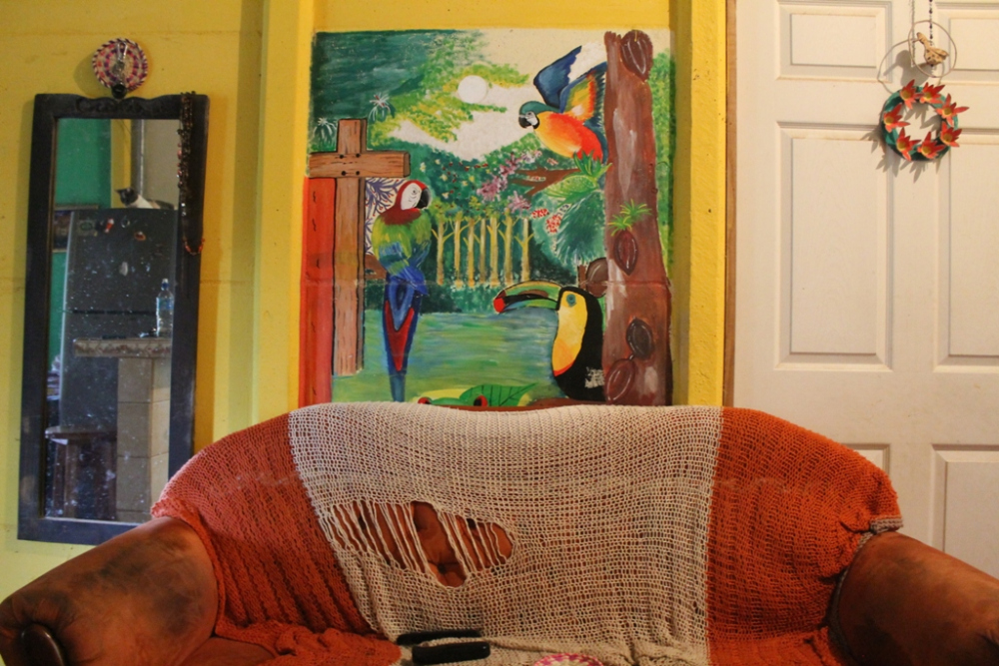Relacionarse respetuosamente con la naturaleza es uno de los pilares de los ocho pueblos indígenas de Costa Rica. Foto: José David Quirós.

Por ser mujeres
A todo esto hay que agregar la discriminación que ya de por sí viven las mujeres en una sociedad machista como la costarricense.
Esto sucede con la violencia sexual y doméstica. Como ejemplo, el 98,6% de condenados por abusos sexuales en Costa Rica son varones, según un reportaje de AmeliaRueda.com.
Por ello, tanto Varas como el asesor Blanco son enfáticos en explicar que la violencia doméstica no es exclusiva de territorios indígenas; sin embargo, sí sucede. De esto dan cuenta las integrantes de la Asociación Cultural de Mujeres de Quitirrisí.
También ocurre con la participación política: la funcionaria del Inamu, Valeria Varas, explica que menos del 20% de las Asociaciones de Desarrollo Indígena (especie de gobierno local de los territorios) son presididas por mujeres. Esta discriminación política también se registra a nivel de municipalidades, donde sólo 13% tienen alcaldesas. O en Asamblea Legislativa, donde únicamente 32% son diputadas.
A muchas mujeres indígenas les es difícil participar en asociaciones porque su marido “no les da permiso”, aunque siempre están las que luchan contra esto y esposos que comprenden, como lo muestra el número de agrupaciones de este tipo en el país.
Sea a pocos metros de una autopista o en los territorios más alejados, las asociaciones de mujeres indígenas se capacitan para recuperar saberes tradicionales, para ofrecer un sustento a sus integrantes y para luchar por la igualdad de derechos de esta población.
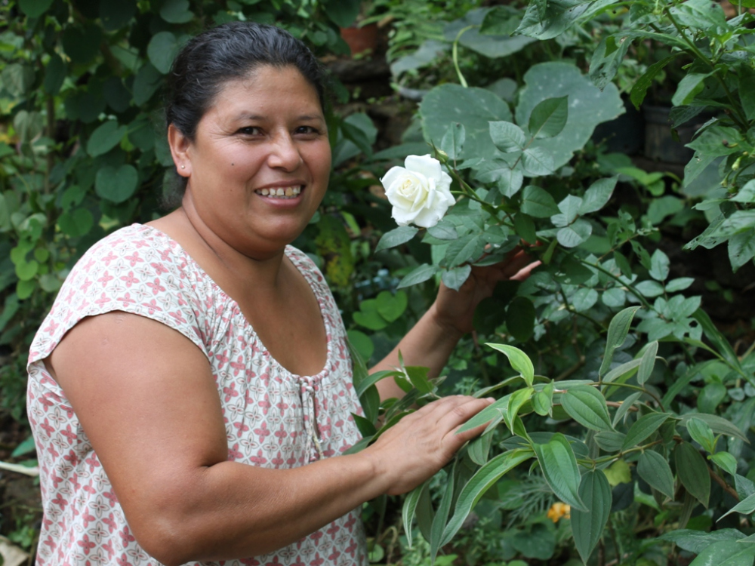La indígena huetar Cristina Castro cree que las mujeres deben defenderse de los abusos de los hombres. “Un valiente dura hasta que un pendejo lo pare”, dice. Foto: David Quirós

